Завтрак  Банан  Каша кукурузная молочная  Кофейный напиток с молоком  Бутерброд с маслом сливочным  Сок  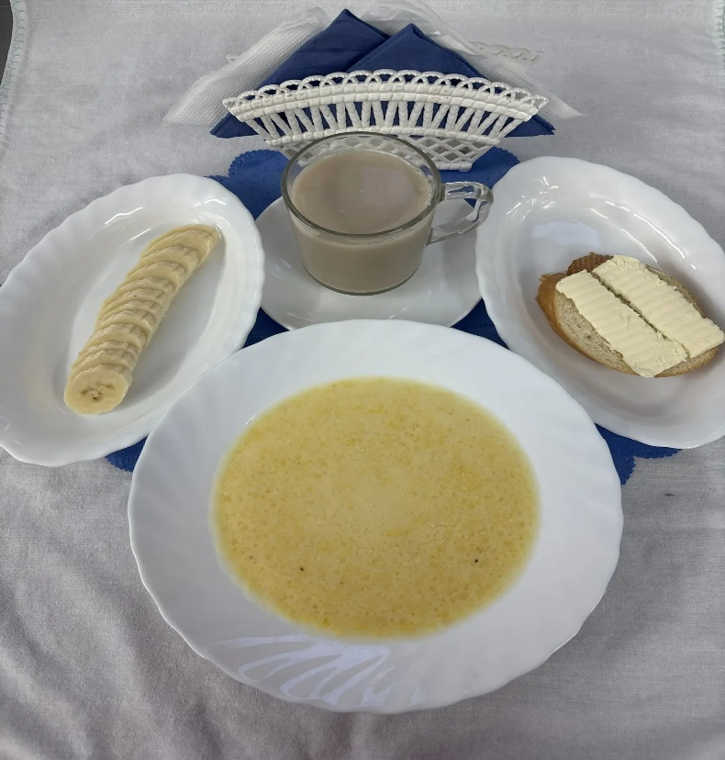 | Обед  Салат из консерв. огурц. и помид. в с/с  Суп картофельный с вермишелью  Плов из отварной птицы  Компот лимонный  Хлеб столичный  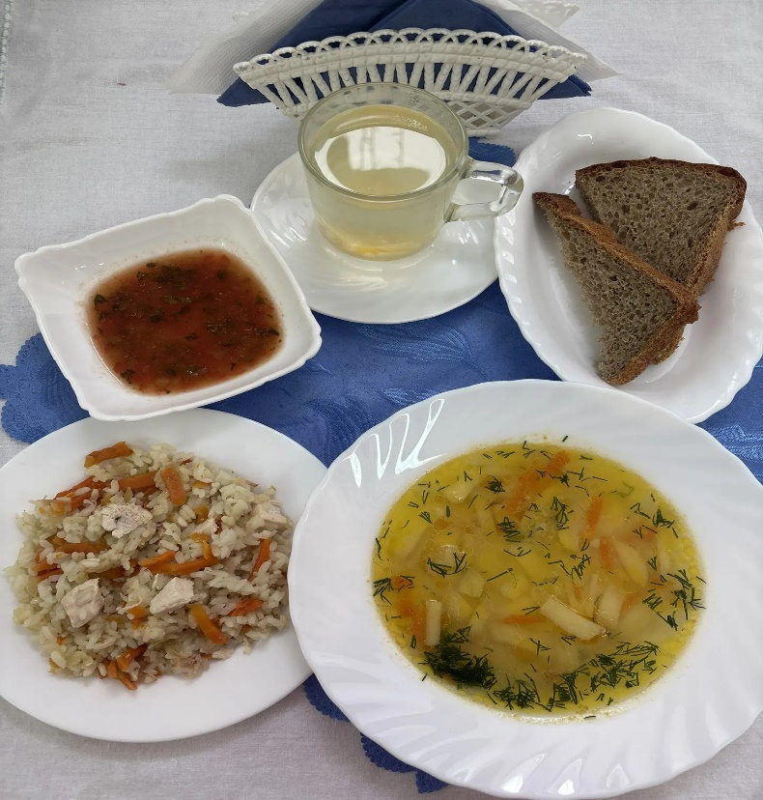
Полдник  Кефир  Снежок  Хачапури  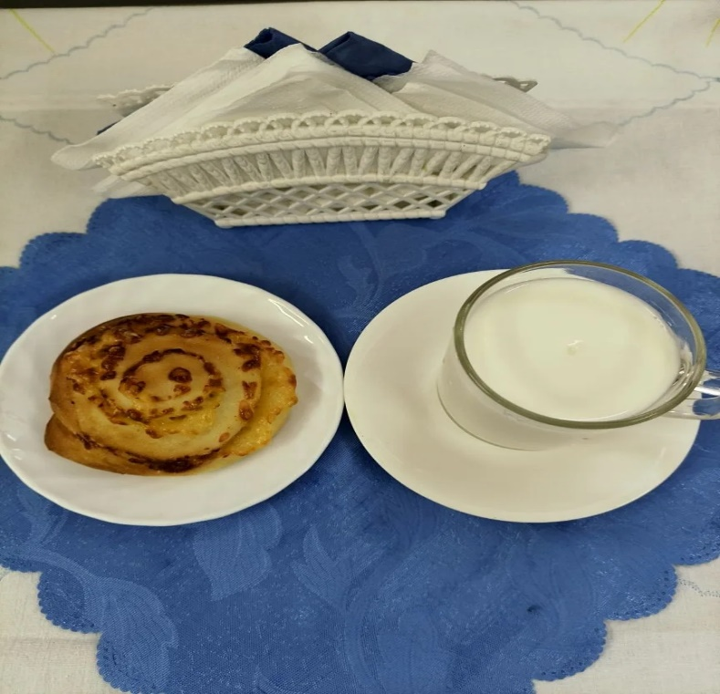 | Ужин  Икра баклажанная  Картофель отварной с луком  Бефстроганов из печени  Чай полусладкий  Хлеб пшеничный  